Kontakt og information

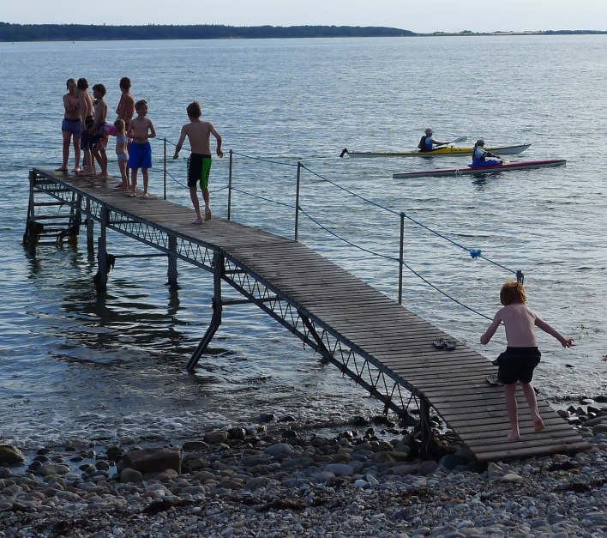
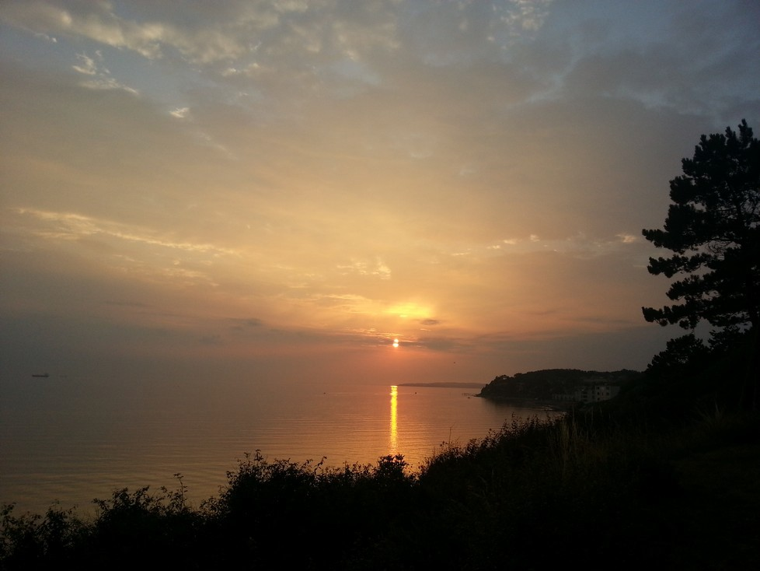
På Strandbakkens hjemmeside, sgfk.dk, finder du en masse god information vedr. regler, arrangementer, referater fra generalforsamlinger, hvem der sidder i bestyrelsen osv.
Vi håber at du vil bruge 2 minutter på at udforske hjemmesiden. Har du spørgsmål til den, så skriv evt. til formanden for grundejerforeningen på: formand@sgfk.dk.

På vores hjemmeside kan du også finde vedtægter, ordensforskrifter, deklaration mm.

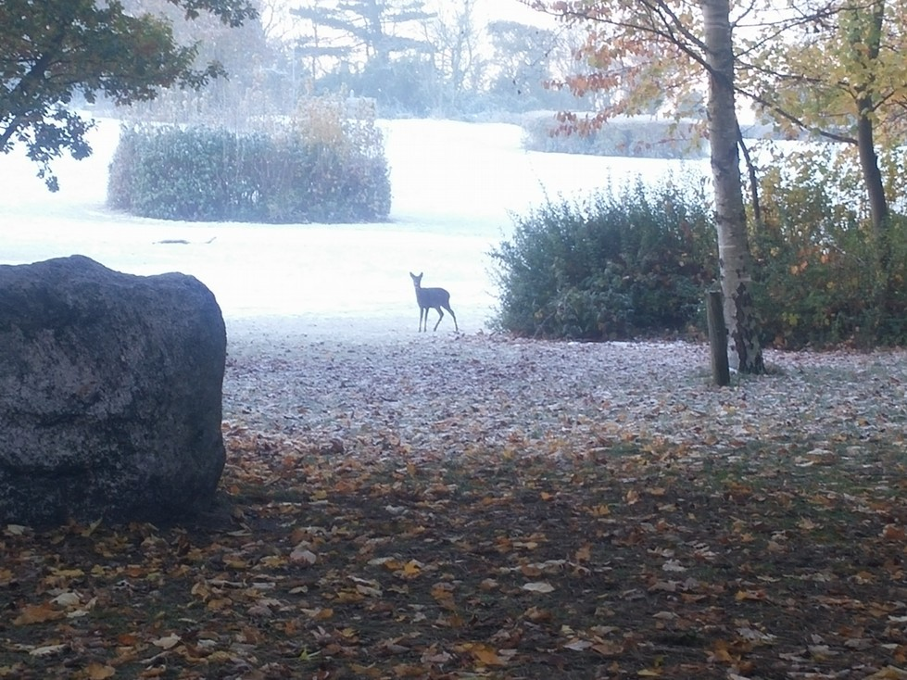
Ordensforskriftet vedrører bl.a. vedligehold af vejarealer, gangstier, fortove samt strandareal.
Ligeledes finder du information vedr. brug af motoriserede redskaber, f.eks. motorplæneklipper.

Deklarationen blev udfærdiget i forbindelse med udstykning af området, og beskriver bl.a. de krav, der er til bebyggelse, hegn og bevoksning. Den beskriver også de pligter, som parcelejerne har i forhold til kloak, vand og veje.

Velkommen

Velkommen til Strandbakken. Velkommen til et godt parcelhuskvarter, tæt ved skov og strand.

Strandbakken blev etableret i 1960erne. Strandbakken er udstykket fra Tjørnemarksgården, som stadig ligger her. Den er nu i brug som beboelse.

Der er ca 130 grunde/husstande, husnummereringen kan godt forvirre til at begynde med. Alle lige numre ligger til højre/mod øst, og de ulige til venstre/mod vest inkl. stikvejene.

Strandbakkens Grundejerforening

Alle grundejere på Strandbakken skal være medlem af Grundejerforeningen. Dette er tinglyst på hver enkelt grund. Kontingent og vejbidrag betales senest 1. februar.

Det er ligeledes tinglyst, at alle byggeprojekter (såvel nybyggeri som om- og tilbyggeri) skal godkendes af Grundejerforeningen, inden byggeriet påbegyndes.

Grundejerforeningen er medlem af Parcelhusejerenes Landsforening (PL), en forening hvor der kan søges information og støtte, desuden er der en forsikringsordning for foreningen. Du vil modtage medlemsbladet ”Mit HUS”

Alle grundejere kan kontakte PL. Vores medlemsnummer er 644. Grundejer- foreningens bestyrelse anbefaler, at bestyrelsen får en kopi af korrespondancen med PL - men det er ikke noget krav.

Foreningens basis

Alle grundejere skal være medlem, da der er tinglyst en deklaration på alle grunde.
Punkt 5 i deklarationen siger bl.a.:
”Nærmere vedtægter bliver at udfærdige af et for parcelejerne fælles lodsejerlaug, som parcelejerne er tvunget medlem af.”

Formålsparagraffen i vedtægterne siger bl.a.:
Foreningens formål er at varetage medlemmernes interesser i alle anliggender, der normalt henhører under en grundejerforenings virkefelt samt specielt gennemførelsen af bestemmelserne i den for hele området gældende fælles deklaration om bebyggelse, vej, kloak, vand, strandret m. v., der er pålagt parcellerne samtidig med udstykningen.

Hvad gør grundejerforeningen?

- Håndterer byggesager, for som noget specielt skal Grundejerforeningen godkende (udvendige) bygningsændringer, det er helt uafhængigt af eventuel kommunal godkendelse.
- Overvåger pasningen af det grønne område ved klinten, bl.a. ved at arrangere 1 eller 2 strandrensningdage om året.
- Bestiller fælles snerydning, den enkelte grundejer har dog fortsat ansvaret for snerydningen.
- Vedligeholder vejen og sparer op til vejrenovering.
- Vedligeholder badebroen.
- Afholder forskellige fælles aktiviteter, fx Skt. Hans, fastelavn og sommerfest.
- Vedligeholder hjemmesiden sgfk.dk.

Strandbakken har en side på Facebook, som alle beboere kan benytte. Siden administreres ikke af bestyrelsen.

Bestyrelsen vil være meget taknemmelig for at høre om salg og evt udleje, specielt for at kunne vedligeholde medlems- kartoteket.

Aktiv

Strandbakken er det du er med til at gøre området til, enten ved at være med i bestyrelsen, men i lige så høj grad ved at være aktiv på andre måder.

September 2023

